**2021-2022第一学期数学实验作业**

**实验报告**

**题目1：**

**题目：P45:1(4)** 绘制y=z2+1绕z轴旋转得到的旋转曲面。

**代码：**

z=-2:0.1:2

y=z.^2+1

[X,Y,Z]=cylinder(y)

Z=Z*4-2

surf(X,Y,Z)

axis equal

**运行结果：**

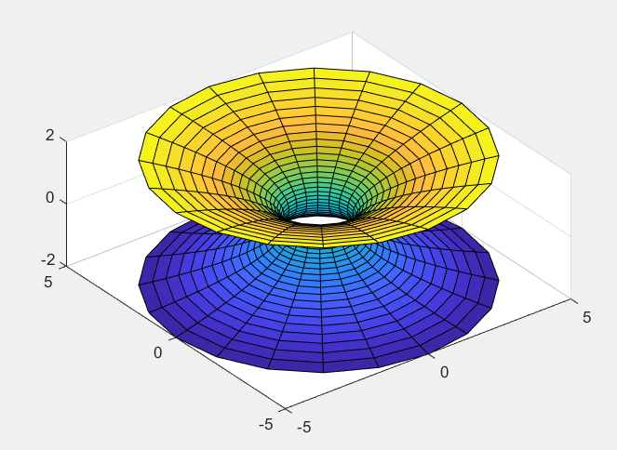

**题目2：**

**题目：P46:6** 试用cylinder命令绘制圆锥面、旋转椭球面和旋转抛物面。

**代码：**

subplot(2,2,1)

[X,Y,Z]=cylinder([2 0])

surf(X,Y,4*Z)

axis equal

subplot(2,2,2)

a=-1:0.05:1

[X,Y,Z]=cylinder(sqrt(1-a.^2))

a=3;b=2;c=5

surf(a*X,b*Y,c*Z)

axis equal

subplot(2,2,3)

a=0:0.1:4

[X,Y,Z]=cylinder(sqrt(a))

surf(X,Y,4*Z)

axis equal

**运行结果：**

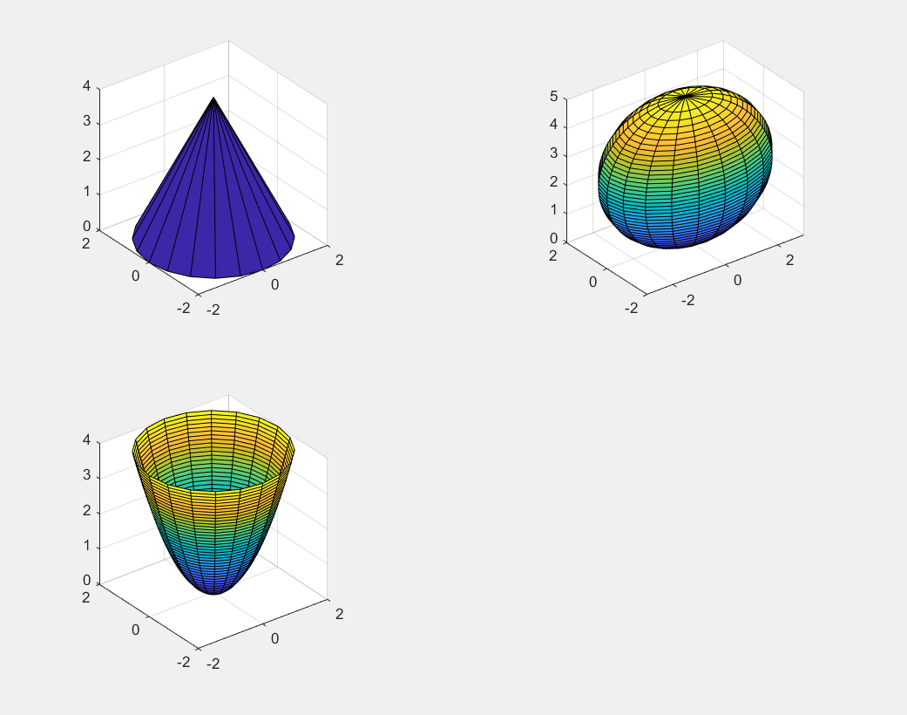

**题目3：**

**题目：P89:3** 利用正交变换将二次型f(x1,x2,x3)=x12+2x22+3x32+4x1x2-4x2x3化为标准型，并写出正交变换。

**代码：**

A=[1,2,0;2,2,-2;0,-2,3]

P=orth(A)

B=inv(P)*A*P

**运行结果：**

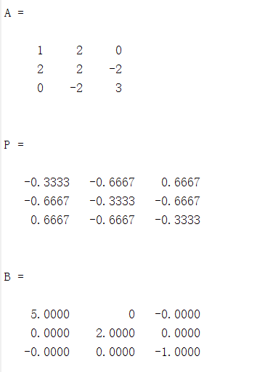即标准二次型为f(x1,x2,x3)=5x12+2x22-x32

正交变换矩阵为

